Título: Selección de la configuración del proceso para recuperar metal del relave en una planta concentradora polimetálica.
Tema: Procesamiento de relaves de plantas metalúrgicas
Categoría: Procesamiento de Minerales y Metalurgia Extractiva
Datos del autor y coautores:
Autor: William Salcedo Colonia, Compañía Minera Antamina, Ingeniero Senior de Estudios Mineros, Av. El Derby 055 - Torre 1 (oficina 801), wsalcedo@antamina.com, (+51) 989268483
Coautor: Kim Montes Rojas, Compañía Minera Antamina, Superintendente de Proyectos de Ingeniería, Av. El Derby 055 - Torre 1 (oficina 801), kmontes@antamina.com, (+51) 938919146
Coautor: Néstor Enrique Deza Grados, Compañía Minera Antamina, Gerente Senior de Life Extension 1, Av. El Derby 055 - Torre 1 (oficina 801), ndeza@antamina.com, (+51) 939 294 051
Asimismo, se hace mención de la participación del área operativa en este proyecto: la Gerencia de Concentradora, David Estrella, y la Superintendencia de Metalurgia, Hernando Valdivia.
Palabras claves: Flotación de gruesos, Innovación, Relaves y Estudio de alternativas.
En la planta concentradora de Antamina se ha identificado la presencia de cobre y zinc en la fracción gruesa (>150 μm) de los relaves, no recuperados por flotación convencional y dispuestos en la presa de relaves. Su recuperación podría aumentar la producción y el valor de la operación.
En 2019, se realizaron pruebas de laboratorio con la tecnología HydroFloat de Eriez, utilizando relaves de cobre y cobre-zinc para evaluar su aplicabilidad en la flotación de partículas gruesas (CPF). A partir de los resultados obtenidos, entre 2022 y 2023 se llevaron a cabo un estudio conceptual y pruebas piloto que confirmaron el potencial de esta tecnología en Antamina, lo que dio origen al estudio de pre-factibilidad FEL2A.
Este trabajo presenta los resultados del estudio de selección de configuración del proceso para la flotación de fracciones gruesas, incluyendo una evaluación multicriterio orientada a identificar la alternativa de mayor valor. La Figura 1 muestra una infografía del proceso.
Al inicio del estudio se realizó un taller de identificación de alternativas e ideas de valor, a partir del cual se definieron dos etapas principales:
- Trade-off tecnológico y selección de configuraciones de proceso: orientada a identificar las alternativas de mayor valor para Antamina.
- Desarrollo de ingeniería: enfocada en las opciones priorizadas durante la primera etapa.
Durante el estudio se llevaron a cabo diversos análisis de trade-off, incluyendo la evaluación de:
- Tecnologías de deslamado previo a la flotación.
- Molinos para remolienda.
- Tecnologías de espesamiento del concentrado CPF.
- Tecnologías para la flotación del concentrado CPF.
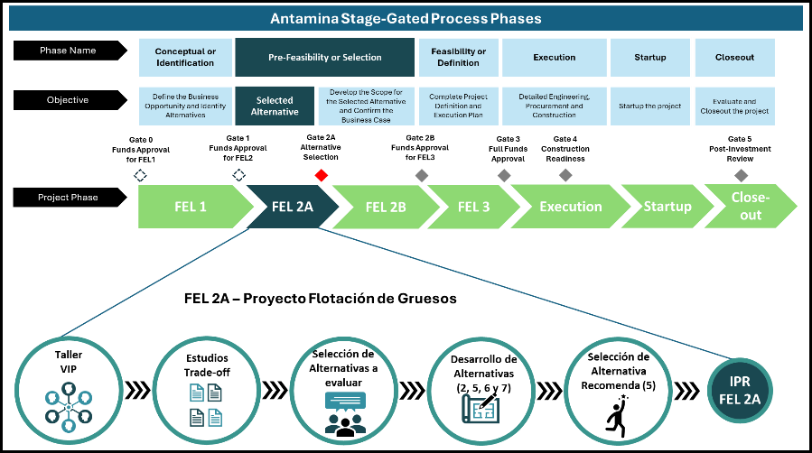
Figura 1. Procesos de Selección de Alternativas
Este análisis permitió definir un árbol con 10 alternativas de configuración de proceso, de las cuales 4 fueron seleccionadas en un taller para su evaluación detallada durante la etapa FEL 2A, conforme al estándar SIGIA de Antamina (estimaciones Clase 4 de CapEx, OpEx y PMS). La Figura 2 muestra el árbol de alternativas y las seleccionadas.
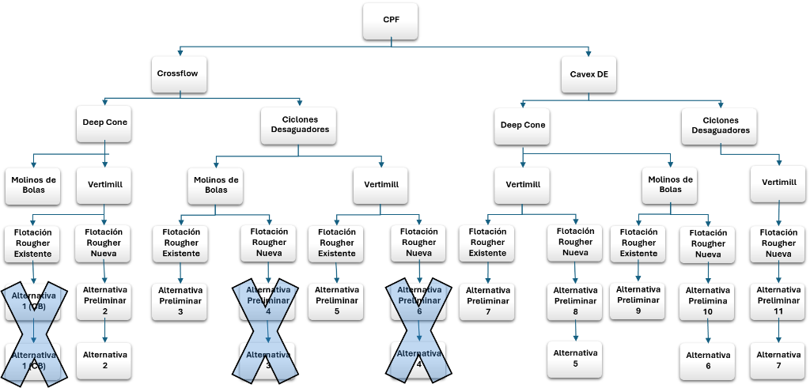
Figura 2. Árbol decisional, alternativas de configuración para Flotación de Gruesos
Los principales criterios de diseño considerados para la planta CPF fueron:
- Capacidad de diseño: 190,000 tpd de alimentación de relaves.
- Recuperación de finos: Según resultados de planta piloto reportados por ERIEZ.
- Relave producido: Debe mantener el mismo porcentaje de sólidos (40–50%) que el material de entrada, para no afectar el sistema actual de transporte hacia el TMF.
- Agua de proceso: Debe ser recirculada dentro de la planta CPF, evitando el uso de agua fresca de la concentradora.
- Interferencias: Minimizar impactos sobre la planta existente y sobre futuros proyectos en la zona.
Con base en el estudio desarrollado durante el FEL 2A, la Alternativa 5 fue recomendada como la opción de configuración de proceso que brinda mayores beneficios al negocio, al ofrecer el mayor incremento en recuperación metálica y resultados financieros positivos (NPV e IRR). La configuración propuesta se muestra en la Figura 3.
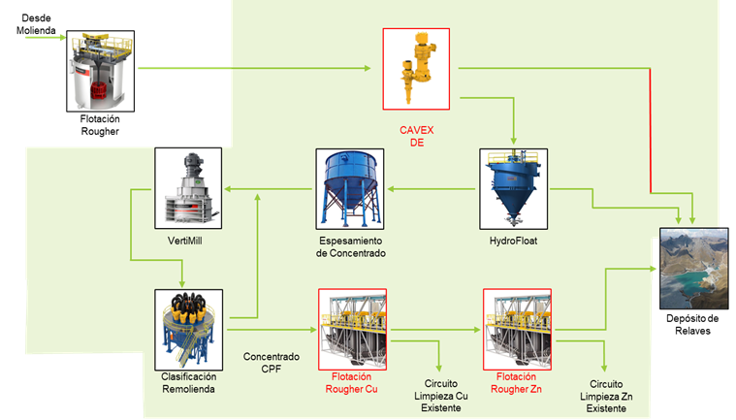
Figura 3. Diagrama esquemático de la Alternativa 5 recomendada
Reseña profesional:
William Salcedo: Ingeniero mecánico colegiado, PMP®, Máster Candidate en Dirección de Proyectos. Con más de 7 años de experiencia liderando equipos de ingeniería multidisciplinarios, más de 15 años en el desarrollo de estudios de viabilidad (desde conceptuales hasta factibilidad) en el sector de gran minería y mediana minería.
Kim Montes Rojas: Ingeniero Mecánico con más de 25 años de experiencia en el desarrollo de Megaproyectos Mineros, en Perú y otras partes del mundo, desde su etapa de ingeniería, puesta en marcha y transición para la transferencia al área usuaria.
Néstor Enrique Deza Grados: Ingeniero Mecánico, con más de 30 años de experiencia gerencial y operativa en las principales empresas mineras del Perú. Su experiencia abarca la planificación estratégica, los estudios mineros, la gestión de activos, la gestión de proyectos, la puesta en marcha, la preparación operativa, la gestión del mantenimiento y la promoción de iniciativas de innovación y tecnología.

